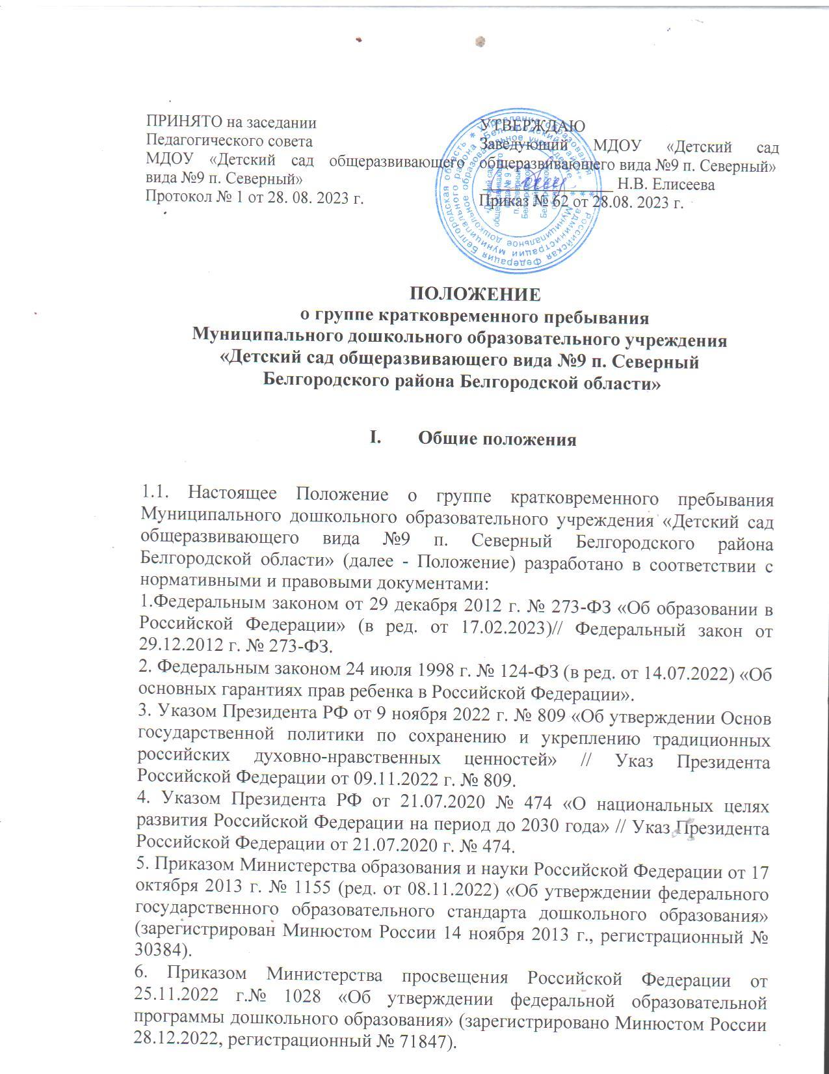

7. Постановлением Правительства Российской Федерации от 21.02.2022 г. № 225 «Об утверждении номенклатуры должностей педагогических работников организаций, осуществляющих образовательную деятельность, должностей руководителей образовательных организаций».

8. Постановлением Главного государственного санитарного врача Российской Федерации от 28.09.2020 г. № 28 «Об утверждении санитарных правил СП 2.4.3648-20 «Санитарно-эпидемиологические требования к организациям воспитания и обучения, отдыха и оздоровления детей и молодежи».

9. Постановлением Главного государственного санитарного врача Российской Федерации от 27.10.2020 г. № 32 «Об утверждении санитарных правил и норм СанПиН 2.3/2.4.3590-20 «Санитарно-эпидемиологические требования к организации общественного питания населения».

10. Постановлением Главного государственного санитарного врача Российской Федерации от 28.01.2021 г. № 2 «Об утверждении санитарных правил и норм СанПиН 1.2.3685-21 «Гигиенические нормативы и требования к обеспечению безопасности и (или) безвредности для человека факторов среды обитания».

11. Приказом Министерства просвещения Российской Федерации от 31.07.2020 г. № 373 «Об утверждении Порядка организации и осуществления образовательной деятельности по основным общеобразовательным программам - образовательным программам дошкольного образования» (Зарегистрирован 31.08.2020 г. № 59599).

12. Приказом Министерства просвещения Российской Федерации от 24.03.2023 г. № 196 "Об утверждении Порядка проведения аттестации педагогических работников организаций, осуществляющих образовательную деятельность" (зарегистрирован 02.06.2023 г. № 73696).

13**.**Уставом МДОУ «Детский сад общеразвивающего вида №9 п. Северный Белгородского района Белгородской области»

1.2. Деятельность группы кратковременного пребывания (далее – ГКП) регулируется настоящим Положением, договором между МДОУ «Детский сад общеразвивающего вида № 9 п. Северный (далее – ДОУ) и родителями (законными представителями)

1.3. Изменения и дополнения в настоящее Положение рассматриваются и принимаются на Педагогическом совете и утверждаются приказом заведующего.

1.4. Срок данного положения не ограничен. Данное положение действует до принятия нового.

**2. Цели, задачи, принципы работы группы**

**кратковременного пребывания для детей, не посещающих ДОО**

2.1. Целью работы группы кратковременного пребывания является организация качественного педагогического взаимодействия с семьями детей, не посещающими ДОО, направленного на обеспечение развития, воспитания, успешной социализации и адаптации детей к условиям дошкольной образовательной организации.

2.2. Задачами ГКП являются:

-обеспечение доступности дошкольного образования;

- оказание помощи семье в формировании основ физического, нравственного, интеллектуального развития личности ребенка младшего дошкольного возраста, в подборе адекватных средств общения с ребенком;

- оказание содействия в социализации детей младшего дошкольного возраста, посещающих группу кратковременного пребывания;

- пропаганда положительного опыта семейного воспитания.

2.3. Основные принципы реализации работы группы кратковременного пребывания:

- личностно-ориентированный подход к работе с детьми, не посещающими ДОО;

- сотрудничество субъектов социально-педагогического пространства;

- открытость муниципальной системы дошкольного образования;

- экономичность.

1. **Порядок комплектования группы кратковременного пребывания.**

3.1. Порядок комплектования ГКП определяется настоящим Положением.

3.2. В ГКП принимаются дети в возрасте от 1 года до 3 лет, не посещающие дошкольное образовательное учреждение.

3.3. Отношение между ДОО и родителями (законными представителями) реализуются договором об оказании образовательной услуги.

3.4. Зачисление ребенка в ГКП осуществляется на основании приказа заведующего ДОУ при предоставлении следующих документов:

- заявления родителей (законных представителей)

-медицинское заключение о состоянии здоровья ребенка (медицинская карта)

-путевки (направления) Управления образования администрации Белгородского района

-договора с родителями (законными представителями)

Указанные документы хранятся в личном деле ребенка на протяжении всего периода его пребывания в ДОУ до отчисления.

3.5. ГКП открывается на период с 1 сентября по 31 мая текущего учебного года.

3.6. За посещение ГКП плата с родителей (законных представителей) не взимается.

3.7. Для работы с детьми и родителями (законными представителями) используется учебно-материальная база ДОУ.

3.8. Контроль за деятельностью ГКП осуществляется заведующим ДОУ.

1. **Организация образовательного процесса.**

4.1. Содержание образовательного процесса в группе кратковременного пребывания определяется основной образовательной программой дошкольного образования, рабочей программой педагога – психолога.

4.2. Организация воспитательной работы в группе кратковременного пребывания предусматривает создание условий для развития различных видов детской деятельности с учетом возможностей, интересов и потребностей детей.

4.3. Длительность пребывания ребенка в группе кратковременного пребывания определяется Договором с родителями (законными представителями): пять раз в неделю: понедельник - пятница, по 3 часа:

с 9.00 ч. до 12.00 ч.

* 1. С детьми, посещающими группу кратковременного пребывания, работают штатные педагоги Учреждения, закрепленные приказом заведующего.

4.5. Организация консультативной и психолого-педагогической помощи родителям (законным представителям) строится на основе интеграции деятельности специалистов: воспитателя, учителя-логопеда, педагога-психолога, музыкального руководителя, инструктора по физической культуре, медицинской сестры. Консультирование родителей (законных представителей) может проводиться одним или несколькими специалистами одновременно.

1. **Права и обязанности участников образовательного процесса группы кратковременного пребывания.**

5.1. Родители (законные представители) имеют право:

- на получение квалифицированной консультативной помощи по проблеме адаптации, социализации и развития ребенка в ДОУ и семье

-получение практической помощи в организации индивидуальных занятий, досуговой деятельности, разрешения конфликтных и проблемных ситуаций с детьми дома

-на высказывание собственного мнения и обмена опытом семейного воспитания детей.

5.2. Родители (законные представители) обязаны:

-посещать ГКП в соответствии с утвержденным графиком и режимом группы, сеткой занятий;

-выполнение рекомендаций специалистов, организующих воспитательно-образовательную деятельность;

-приводить детей здоровыми, опрятными, в чистой одежде и обуви, иметь с

собой сменную обувь, комплект запасной одежды;

-исполнять правила внутреннего распорядка воспитанников ДОО.

5.3. ДОУ имеет право:

-на изучение и распространение положительного опыта семейного воспитания в рамках работы ГКП;

-несение корректировки в план воспитательно-образовательной работы группы в зависимости от индивидуальных особенностей детей, запросов родителей (законных представителей).

5.4. ДОУ обязано:

-организовать работу ГКП в соответствии с планом деятельности ДОО, образовательной программой КГП;

-предоставлять квалифицированную консультативную и психолого-педагогическую помощь родителям (законным представителям).

**6. Делопроизводство группы кратковременного пребывания**

6.1. Перечень документации группы кратковременного пребывания:

* Положение о группе кратковременного пребывания, не посещающих дошкольные образовательные организации;
* приказ об организации деятельности группы кратковременного пребывания;
* список детей, посещающих группу кратковременного пребывания;

- табель учета посещаемости.